Федеральное государственное образовательное бюджетное

учреждение высшего образования

**«Финансовый университет при Правительстве Российской Федерации»**

**(Финансовый университет)**

Колледж информатики и программирования

**ОТЧЕТ О ВЫПОЛНЕНИИ ЗАДАНИЯ № 3**

**Тема: «Создание таблицы в MS Word»**

Студент: Плотников А.В.

Группа: 3ПКС-420

Преподаватель: Сибирев И. В.

Преподаватель: Альшакова Е. Л.

Дата: 24.11.2022

**Цель работы**: необходимо разработать программу, которая при нажатии на кнопку создает таблицу в MS Word.

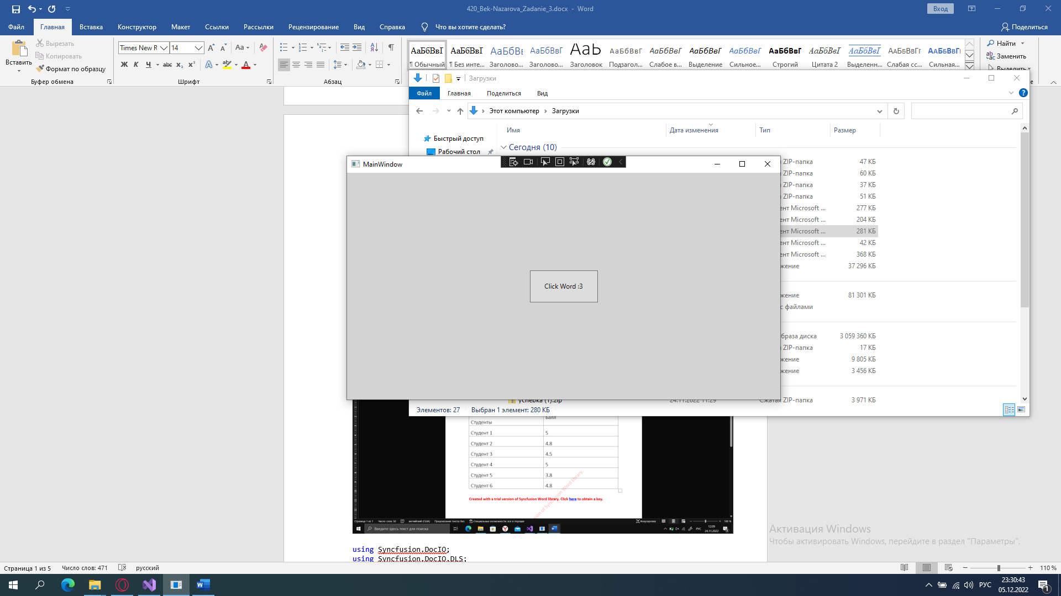

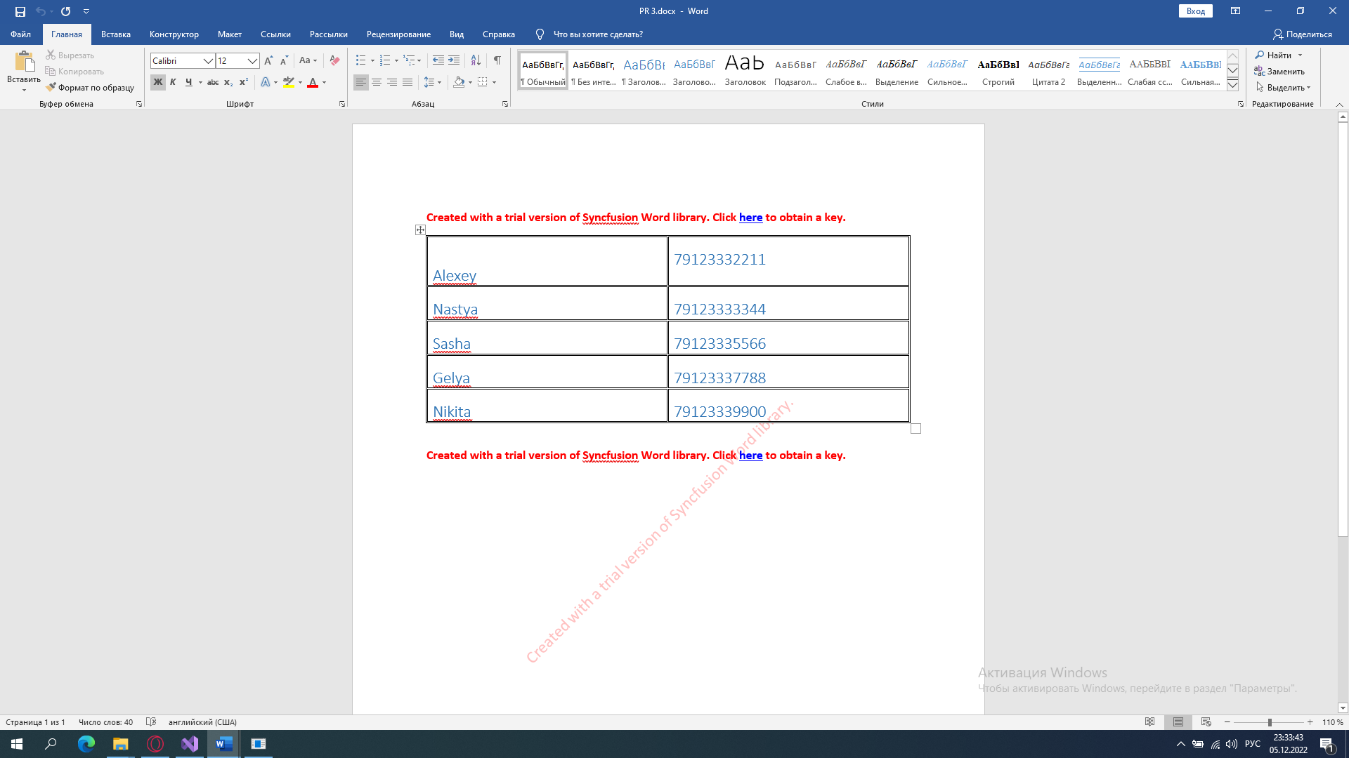

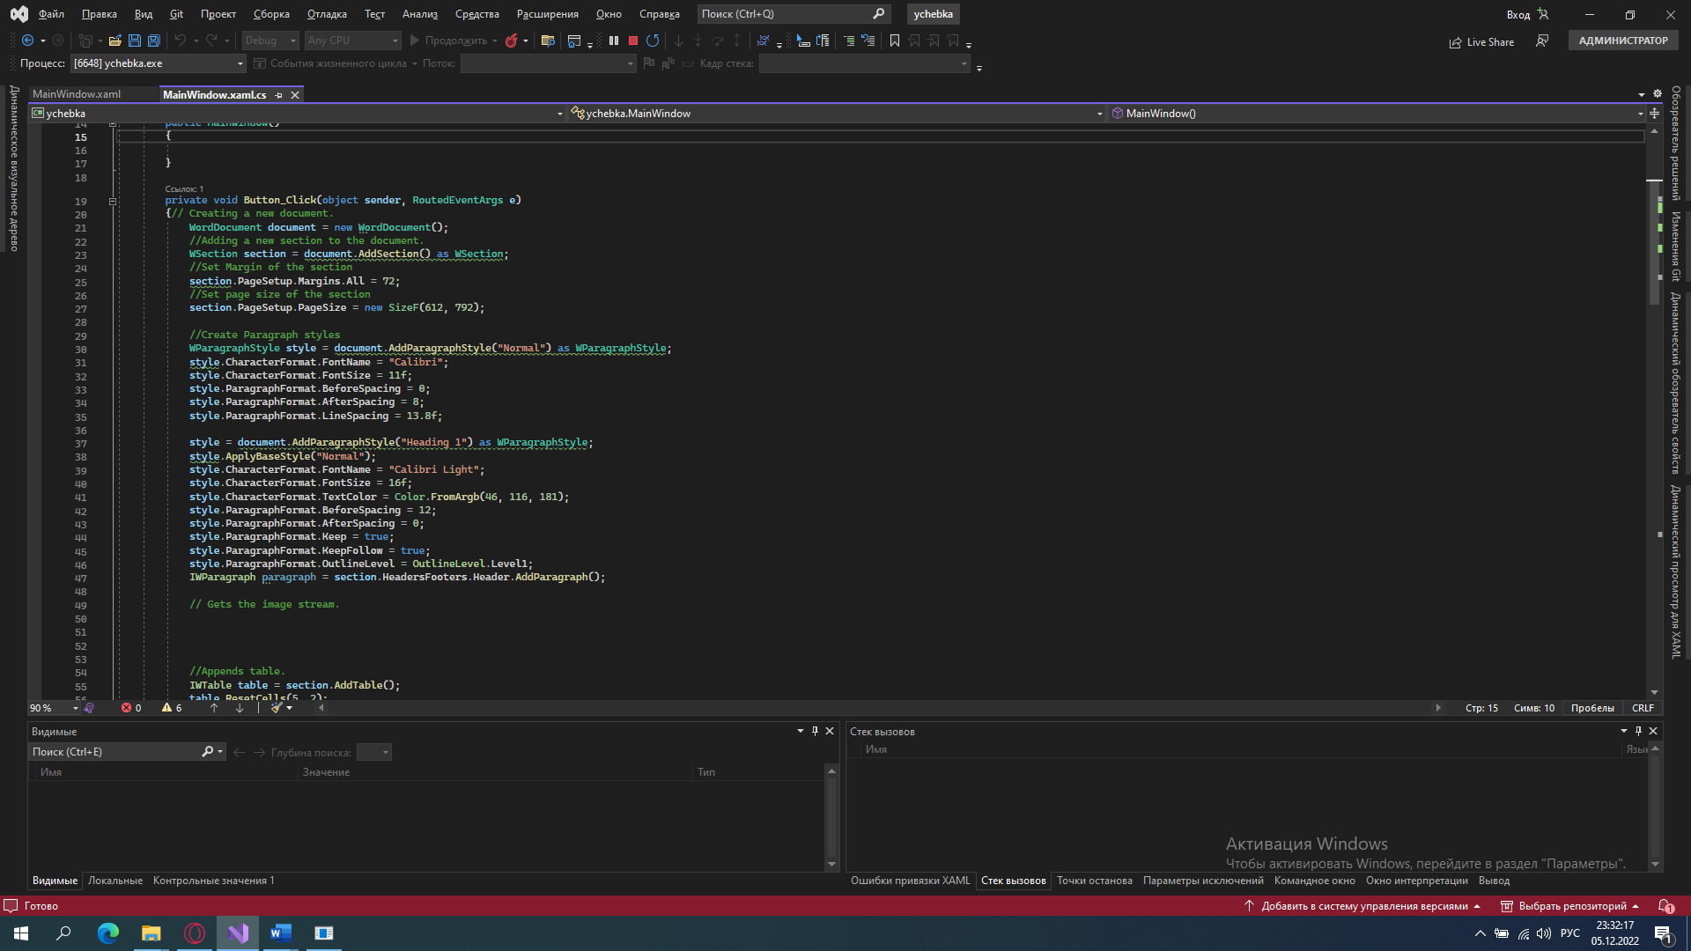

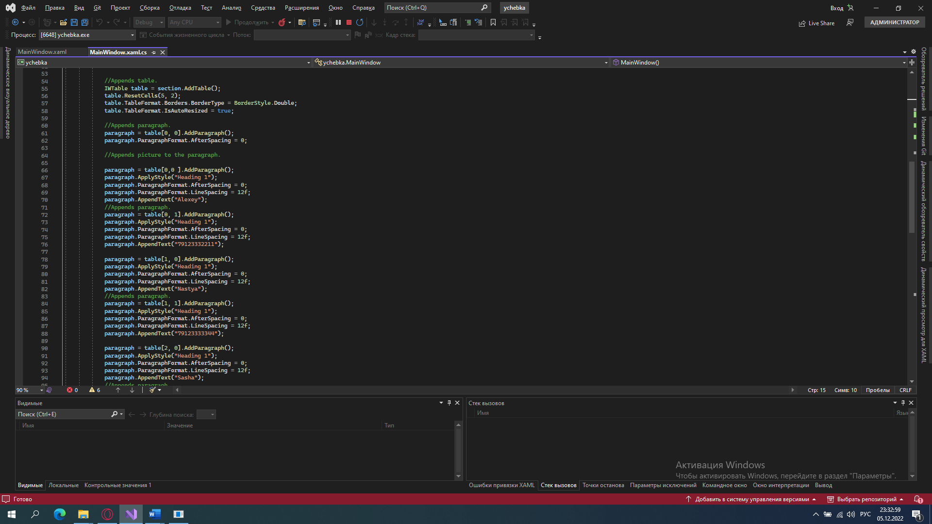

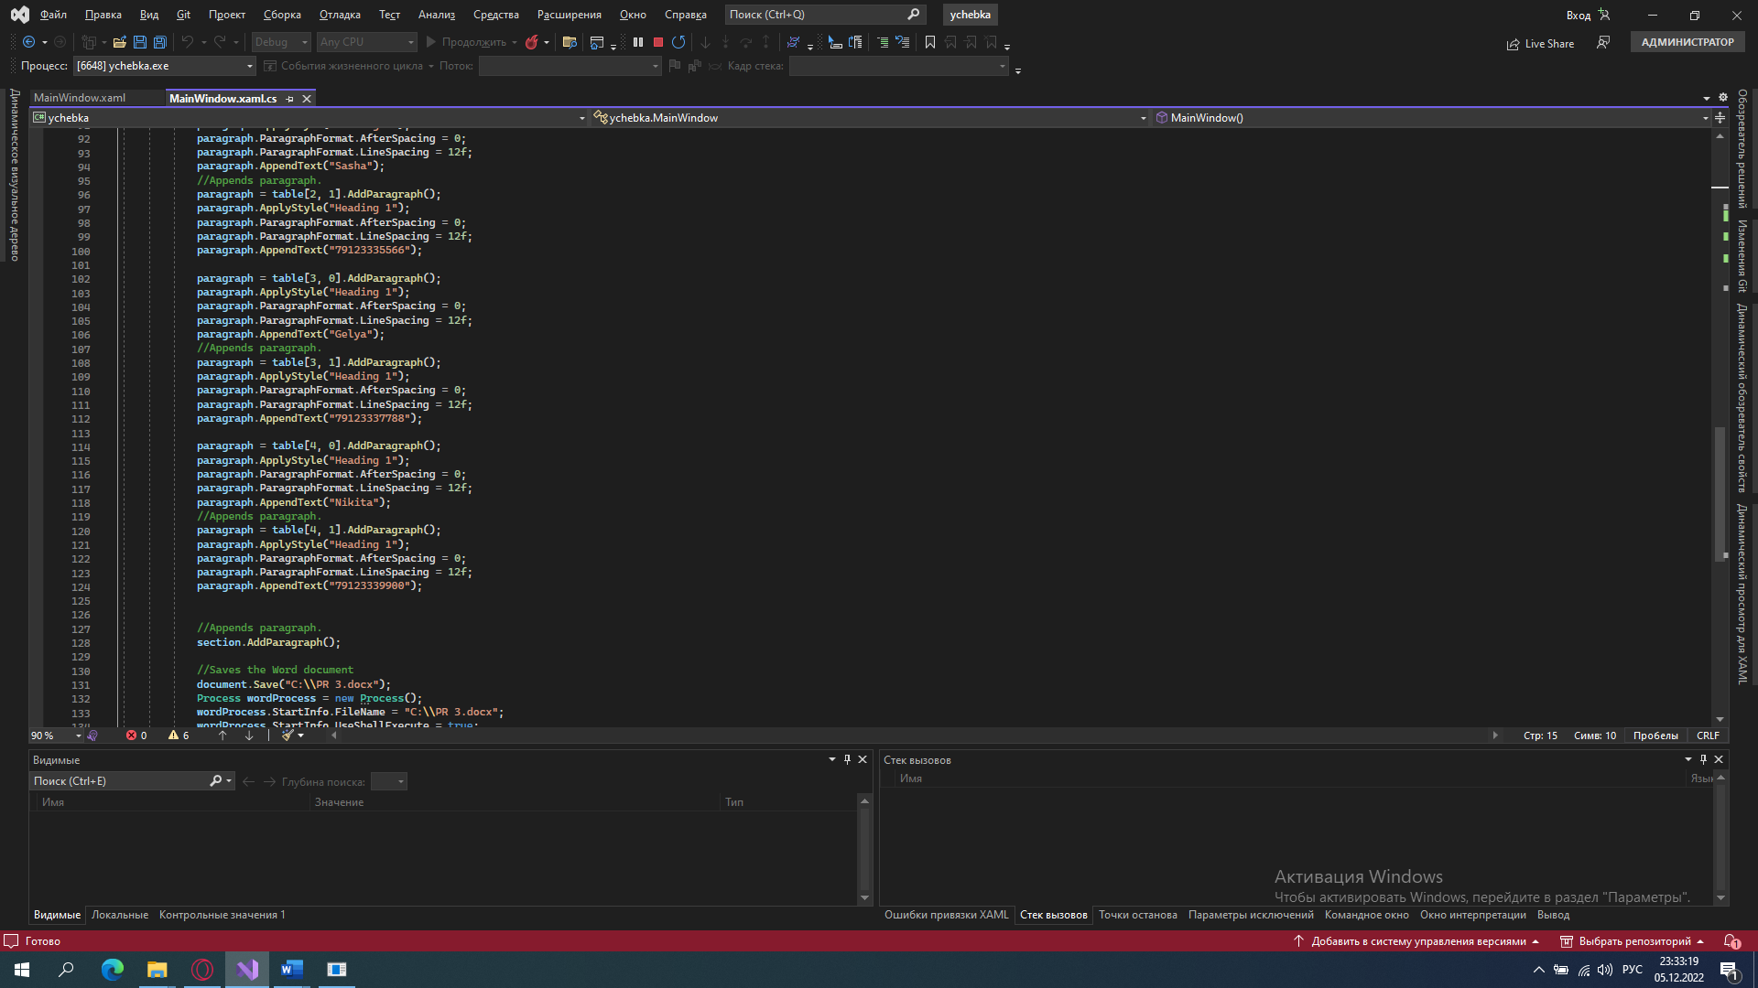

**Вывод**: разработана программа, которая при нажатии на кнопку создает таблицу в MS Word.